Corrigé de la série N°3 (LMD)
Exercice N°1:
I/ Calcul de l’enthalpie standard de formation de l’eau oxygénée (H2O2)l,
On a :
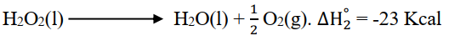
D’après la loi de Hess on a : ∆H°_{R} = ∑ νi∆H°_{f} (produits) - ∑ νi∆H°_{f} (réactifs)
Donc : = ∆H°_{f} (H2O)l + ½ ∆H°_{f} (O2)g - ∆H°_{f} (H2O2)l . Avec : ∆H°_{f} (O2)g = 0
D’où : ∆H°_{f} (H2O2)l = ∆H°_{f} (H2O)l - ∆H°₂ …………(1)
-Calcul de ∆H°_{f} (H2O)l :
On a :
D’après la loi de Hess on a : ∆H1° = 2∆H°_{f} (H2O)l - ∆H°_{f} (O2)g - 2∆H°_{f} (H2)g.
Avec : ∆H°_{f} (O2)g = 2∆H°_{f} (H2)g = 0 (corps purs simples).
Alors, ∆H°₁= 2∆H°_{f} (H2O)l → ∆H°_{f} (H2O)l = ½ ∆H°₁…………. (2)
A partir des équations (1) et (2) on peut écrire : ∆H°_{f} (H2O2)l = ½ ∆H°₁- ∆H°₂
∆H°_{f} (H2O2)l = ½ (-136.5) - (-23) = -45.25
Donc : ∆H°_{f} (H2O2)l = -45.25 Kcal
Ou bien :
1/2*( )
(-) ( )

O₂ + H₂ H₂O_{2(l)} ∆H°_{f} (H2O2)l
∆H°₁ – 2*∆H°₂ = ∆H°_{f} (H2O2)l
(-136.5*1/2)- (-23) = 45,25 Kcal

II/ a) L’enthalpie ∆H°_{R,298} de la réaction :
Méthode algébrique : Il faut combiner ces réactions et leurs équations respectives de façon à obtenir la réaction voulue.
CO (g) + 1/2O₂ (g) → CO₂ (g) ∆H°_{R,298} (1) = -283 kJ
(3) x [H2( g ) + 1/2O₂(g) → H₂O (g)] 3∆H°_{R,298} (2) = 3 (-241,8 )kJ
(-1) x [CH₄(g)+ 2O₂ ( g ) → CO₂( g) + 2H₂O(g)] -1∆H°_{R,298} (3) = +803,2 kJ
_______________________________________
CO (g) + 3H₂(g) → CH₄(g) + H₂O( g ) ∆H°_{R,298} (4)
∆H°_{R,298} (4) = ∆H°_{R,298} (1) + 3∆H°_{R,298} (2) - ∆H°_{R,298} (3)
∆H°_{R,298} (4) = -283+ 3 (-241,8 ) +803,2 = -205,2 kJ
∆H°_{R,298} (4) = -205,2 kJ
b) L’énergie interne ∆U°_{R,298} de la réaction :
∆H°_{R,298} = ∆U°_{R,298} + RT ∆n_{(g)} ;
∆n_{(g)} est la variation des coefficients stœchiométriques des composés des produits et celui des réactifs gazeux
∆n_{(g)} = ∑n_{i} (produits gazeux) - ∑n_{j} (réactifs gazeux)
∆n_{(g)} = 2-4
∆n_{(g)} = -2
∆U°_{R,298} = -205,2 – ((8,31/1000). (298) (-2)) = -200,24 kJ
∆U°_{R,298} = -200,24kJ
c) La réaction est exothermique car ∆H°_{R,298} (4) <0
Exercice N°2:
C₂H₄ (g) + H₂O (g) → C₂H₅OH (g) ∆H°_{R,298}
a) D’après la loi de Hess, l’enthalpie standard de la réaction est :
∆H°_{R,298} = ∆H°_{f,298} (C₂H₅OH)g - ∆H°_{f,298} ( C₂H₄)g - ∆H°_{f,298} (H₂O)g
∆H°_{R,298} = -234,1 – (33,6) – (- 242,4) =-25,3 kJ
∆H°_{R,298} = -25,3 kJ
b) Tous les corps sont à l’état gazeux. Donc pour calculer l’enthalpie de réaction, on peut appliquer la loi de Hess en fonction des énergies de liaison ou la méthode du cycle.
∆H°_{R,298} = Σn_{i}∆H°₂₉₈ (liaisons des produits gazeux) - Σn_{j}∆H°₂₉₈ (liaisons des réactifs gazeux)

CH₂=CH₂ (g) + H-O-H (g) ∆H°_{R,298} CH₃-CH₂-OH (g) à T = 298K

∆H₁ ∆H₂ ∆H₃

(2C (g) +4H) + (2H (g) + O (g))
atomes libres gazeux
La méthode du cycle
∑∆Hi (cycle) = 0
-∆H°_{R,298} -∆H°₁ - ∆H°₂ + ∆H°₃ = 0
∆H°_{R,298} = ∆H°₃ - ∆H°₁ - ∆H°₂
∆H°₁ = 4∆H°₂₉₈ (C-H) + ∆H°₂₉₈ (C=C)
∆H°₁ = 4 (-413,6) – 611,88 = -2267 kJ
∆H°₂ = 2∆H°₂₉₈°(O-H)
∆H°₂ = 2(-463) = -926 kJ
∆H°₃ = 5∆H°₂₉₈ (C-H) + ∆H°₂₉₈ (C-O) + ∆H°₂₉₈ (C-C) +∆H°₂₉₈ (O-H)
∆H°₃ = 5(-413,8) + (- 360) + (- 347) + (-463) = -3239 kJ
∆H°_{R,298} = -3239 – (-2267) – (-926)
∆H°_{R,298} = -46 kJ
c) La valeur trouvée en (b) est différente de celle trouvée en (a) car les enthalpies des énergies des liaisons sont calculées à partir des méthodes approchées. On suppose que les liaisons sont identiques et ont la même valeur dans les différentes molécules.
En général, il faut faire des corrections sur les structures pour trouver les valeurs des enthalpies de formation déterminées expérimentalement.
La méthode des énergies de liaison est une estimation approximative, tandis que la méthode des enthalpies de formation est plus précise.
Exercice N°3:
1- La réaction de combustion de C3H4O(l)
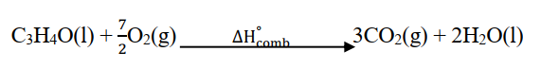980o9
2- Calcul de l’enthalpie standard de formation de C3H4O(l) à partir de la réaction de combustion
On a : ∆H°_{R} = ∆H°_{comb} = ∑ νi∆H°_{f} (produits) - ∑ νi∆H°_{f} (réactifs).
∆H°_{R} = ∆H°_{comb} = 3∆H°_{f} (CO₂)_{g} + 2∆H°_{f}(H₂O)_{l} – (7/2)∆H°_{f} (O₂)_{g} - ∆H°_{f} (C₃H₄O)_{l}.
Avec ∆H°_{f} (O₂) = 0
Donc : ∆H°_{f} (C₃H₄O)_{l} = 3∆H°_{f} (CO₂)_{g} + 2∆H°_{f} (H₂O)_{l} - ∆H°_{comb}
∆H°_{f} (C₃H₄O(l)) = 3(-392.92) + 2(-285.91) + 1628.53 = -122.05
Donc : ∆H°_{f} (C₃H₄O(l)) = -122.05 kJ/mol
3- Calcul de l’énergie de la liaison C=O dans la molécule C3H4O(l)
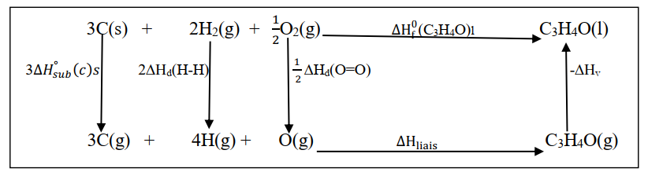
D’après le cycle on a :
∆H°_{f} (C₃H₄O)_{l} = 3∆H°_{sub} + 2∆H_{d(H-H)} + ½ ∆H_{d(O=O)} + ∆H_{liais} - ∆H_{v(C3H4O)l}
Donc : ∆H_{liais} = ∆H°_{f} (C₃H₄O)_{l} - 3∆H°_{sub} - 2∆H_{d(H-H)} – ½ ∆H_{d(O=O)} + ∆H_{v(C3H4O)l}
∆H_{liais} = -94.88 - 3(717.7) - 2(434.72) – ½ (494.91) + 20.9 = -3343.97
Donc : ∆H_{liais} = -3343.97 kJ/mol
Sachant que la formule développée de la molécule C₃H₄O est :
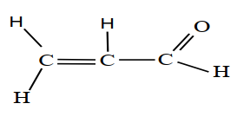
Donc : ∆Hliais = 4∆H(C-H) + ∆H(C-C) + ∆H(C=C) + ∆H(C=O)
D’où : ∆H(C=O) = ∆Hliais - 4∆H(C-H) - ∆H(C-C) - ∆H(C=C)
∆H(C=O) = -3343.97 - 4(-413.82) -(-346.94) - (-614.46) = -727.30
Donc : ∆H(C=O) = -727.30 kJ/mol
4- Calcul de l’enthalpie de la réaction à 343 K
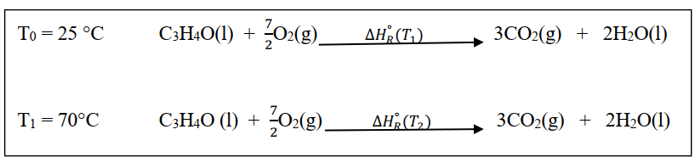

D’après la loi de Kirchoff on a :
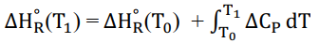
∆H°_{R} (343) = ∆H°_{R} (298) + ∆C_{P} (343 – 298)
Avec :
∆C_{P} = 3C_{P} (CO₂)_{g} + 2C_{P} (H₂O)_{l} - C_{P} (C₃H₄O)l – (7/2)C_{P} (O₂)_{g}
∆C_{P} = 3(37.1) + 2(75.2) -120.50 – (7/2)(29.4)
∆C_{P} = 38.3 J/K
D’où : ∆H°_{R} (343) = -1628.53 + 38.3x10⁻³(343 - 298)
∆H°_{R} (343) = -1626.80 kJ
Exercice N°4 :
- Calcul de l’enthalpie de la réaction à l’état standard (T0 = 298 K)
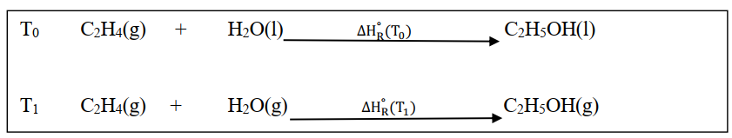
Ethanol et l’eau passent de 298 K à 573 K selon le chemin suivant :
C₂H₅OH(l) C₂H₅OH(l) C₂H₅OH(g) C₂H₅OH(g)
T₀ = 298 K T_{v} = 351 K T_{v}= 351 K T₁ = 573 K
H₂O(l) H₂O (l) H₂O (g) H₂O (g)
T₀ = 298 K T’_{v} = 373 K T’_{v}= 373 K T₁ = 573 K
Donc :
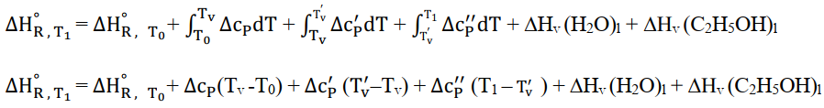
D’ou :
-Calcul de ∆C_{P}
∆C_{P}= C_{P} (C₂H₅OH)_{l} - C_{P} (H₂O)_{l} - C_{P} (C₂H₄)_{g}
∆C_{P} = 117 – 75.24 – 41.80
∆C_{P} = -0.04 J/K
-Calcul de ∆C_{P}′
∆C_{P}′ = C_{P} (C₂H₅OH)_{g} - C_{P} (H₂O)_{l} - C_{P} (C₂H₄)_{g}
∆C_{P}′ = 54.34 – 75.24 – 41.80
∆C_{P}′ = -62.7 J/K
-Calcul de ∆C_{P}′′
∆C_{P}′′ = C_{P} (C₂H₅OH)_{g} - C_{P} (H₂O)_{g} - C_{P} (C₂H₄)_{g}
∆C_{P}′′ = 54.34 – 33.44 – 41.80
∆C_{P}′′ = -20.9 J/K
Donc :
∆H°_{R ,T0} = - 66.97 + 0.04x10⁻³x(351 -298) + 62.7x10⁻³x(373 – 351) + 20.9x10⁻³x(573 – 373) -
44 – 24.52
∆H°_{R ,T0} = -129.93 kJ
On peut également utiliser la méthode du cycle qui est la plus simple
2- Calcul de la chaleur de la réaction à volume constant.
On a : Q_{V} = Q_{P} – RT∆n.
Avec : Q_{P} = ∆H°_{R} (T₀) et ∆n = ∑ n(produits)_{g} - ∑ n(réactifs)_{g}
∆n = 0 – (0 + 1)
∆n = -1 mol
Donc : Q_{V} = -129.93– (8.31x10⁻³x298x(-1)) = -127.45
Donc : Q_{V} = -127.45 kJ
Exercice supplémentaire
CH₃OH (l) + 3/2 O₂ (g) → CO₂ (g) + 2H₂O (l).
∆H°_{R,298} = -725,2 kJ car la chaleur est libérée (∆H°_{R,298} < 0)
1. ∆H°_{R,298} = Σn_{i}∆H°_{f,298} (produits) - Σn_{j}∆H°_{f,298} (réactifs)
∆H°_{R,298} = ∆H°_{f,298} (CO₂)_{g} +2∆H°_{f,298} (H₂O)_{l} - ∆H°_{f,298} (CH₃OH)_{l} -3/2 ∆H°_{f,298} (O₂)_{g}
L’enthalpie molaire standard de formation du méthanol liquide est :
∆H°_{f,298} (CH3OH)l= ∆H°_{f,298} (CO₂)g +2∆H°_{f,298} (H₂O)l - ∆H°_{R,298}
∆H°_{f,298} (CH₃OH)l = -238,7 kJ.mol⁻¹
2. On appliqué la loi de Kirchhoff pour calculer l’enthalpie de la réaction à 60°C.
Il n’y a pas de changement de phase dans cet intervalle de température
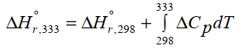
Avec ∆Cp = Σ ni Cp (produits) - Σ nj Cp (réactifs)
∆Cp = Cp (CO2)g +2Cp (H2O)l - Cp (CH3OH),l – 3/2 Cp (O2)g
On trouve ∆H°_{R,333} = -723,34 kJ
3. L’enthalpie de la réaction à 127°C :
Connaissant ∆H°_{R,298} de la réaction :
CH₃OH (l) + 3/2 O₂ (g) → CO₂ (g) + 2H₂O (l).
On calcule ∆H°_{R,400} .
A cette température, tous les produits sont à l’état gazeux. Le méthanol liquide et l’eau changent de phase dans cet intervalle de température. On forme le cycle suivant :
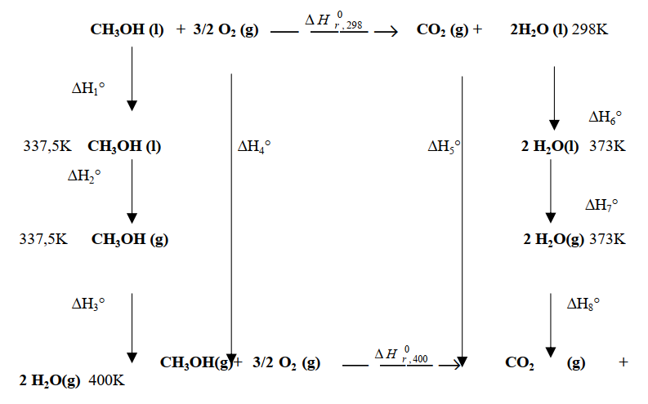
∑∆Hi (cycle) = 0
∆H°₁+ ∆H°₂+ ∆H°₃ + ∆H°₄ + ∆H°_{R,400K}- ∆H°_{R,298} - ∆H°₅ - ∆H°₆ - ∆H°₇ - ∆H°₈ = 0
∆H°_{R,400} = ∆H°_{R,298} + ∆H°₅ + ∆H°₆ + ∆H°₇ + ∆H°₈ - ∆H°₁ - ∆H°₂ - ∆H°₃ - ∆H°₄
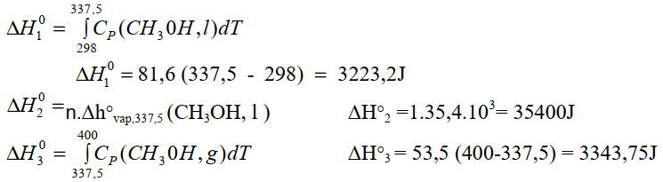
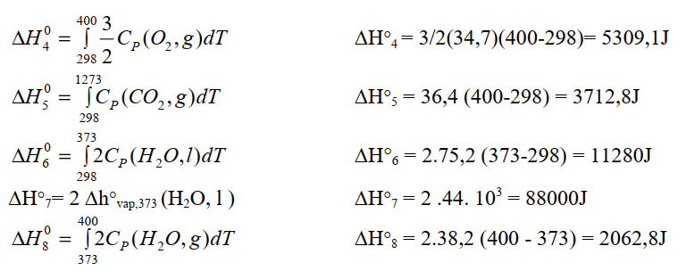
On trouve alors ∆H°_{R,400} = -667420,45J = - 667,42kJ

